ACTES DE BAPTEME DE

COURTOIS JEAN CLAUDE
01/03/1693 00:00

Bfrere899
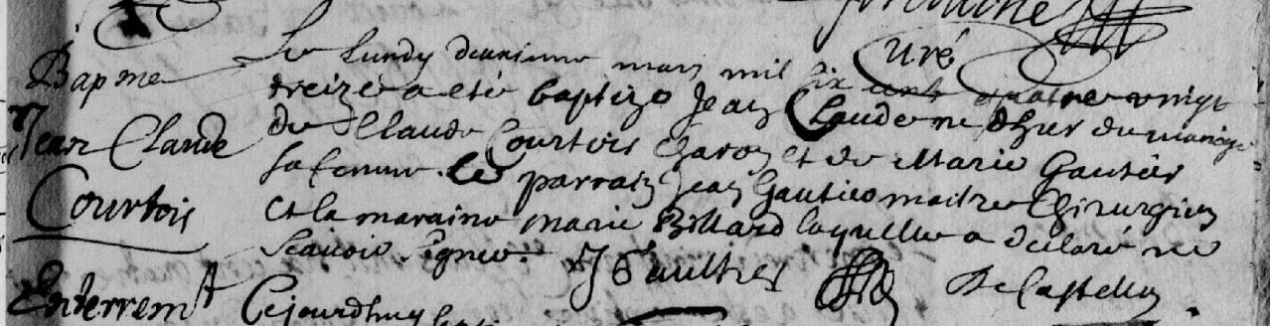

Transcription

Le lundy deuxieme mars mil six cent quatre vingt treize a été baptisé jean Claude né d'hyer du mariage de Claude COURTOIS Charin et de Marie GAUTIER sa femme. Le parrain Jean GAUTIER maitre Chirurgien et la maraine Marie BILLARD laquelle a déclaré ne savoir signer.

